江油市职工“战疫故事会”线上征文大赛二等奖

“疫”线背后的“平凡”妈妈
——记太平镇孕妈妈龙丽羽
赵 彬 江油市太平镇

随着二胎政策的放开，卫计更名为卫健，职能从“一票否决”迈向了公共卫生服务转变。原本是相对轻松的一项分管工作，谁都没有想到基层的公共卫生系统会受到如此严重的疫情冲击检验。而作为一名怀有5个月身孕的孕妈，在已经出现过孕中期流产征兆之时，却怎么也没想到会站上疫情防控的一线，但事情就这样发生了，工作的重担就突然落到了刚刚到太平镇任职不到一个月的龙丽羽头上。
太平镇党委李书记、黄镇长十分体谅龙丽羽同志的身体状况，一再强调千万保重好自己的身体，需要冲锋一线的工作交给我们来做，你力所能及做一些信息收集统筹等配合工作。“我镇机关领导干部、村（社区）干部、医生、警察、志愿者都战斗在疫情防控一线，虽然领导体谅我是一名孕妈妈，但作为一名共产党员，一名基层公务员，我不能在这个时候掉链子，不能上前线，就得在后方为他们做些后勤保障工作。”龙丽羽的倔强和坚持让人感动而心酸。
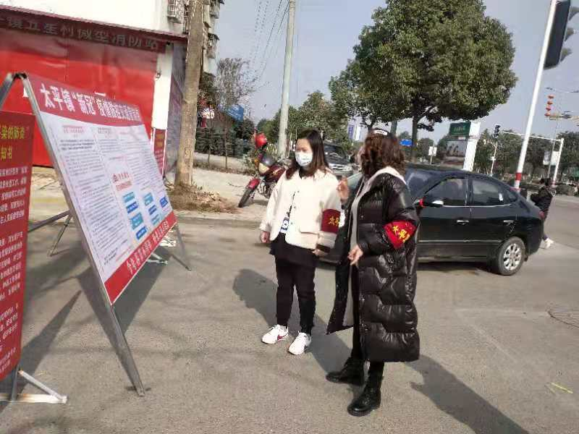
每一秒笃定的坚守只为肩上的责任
从1月22日开始，各种防控工作的安排和部署，会议和文件纷沓而至，从疫情防控战役打响以来，最多一天收到文件50余份，龙丽羽经手签批的文件达到200余份。需要完成的表格10多个类别，特别是涉及到摸排的4400余人，统计的方式不停在变化，每一次都需要对4400余条信息再核实再上报。每项工作的安排、一份文件的措施落实、信息的上报都需要传达到、落实到全镇31个村（社区），每一项工作都关系着太平镇18万人民的健康和安全。她紧锣密鼓、马不停蹄的奔走于市级部门、镇机关、各村（社区），指导防疫工作、收集整理摸排数据、多方联系采购应急物资、参加市级部门专题会议、会商研讨下步工作方案等等，一忙就是整整一天。妈妈心疼女儿却又拗不过，只能送来加班的爱心餐。一个本应该休息的身体，却每天高负荷的运转。没有叫苦叫累，连去医院检查都愧疚地觉得耽误了工作时间。
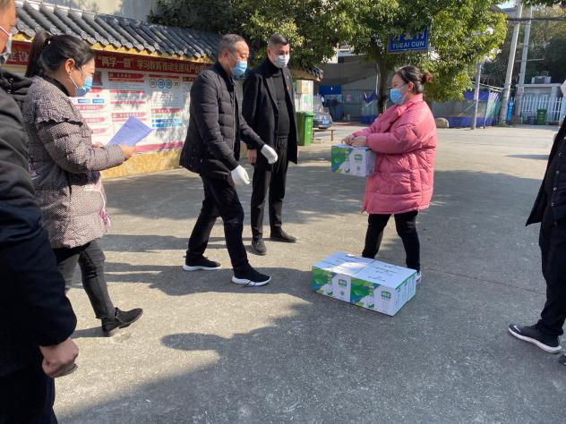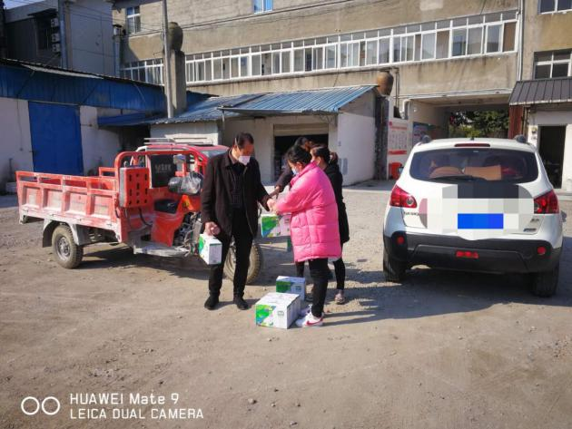
那一刻果敢的决定只为一线的保障
随着工作的推进，一个巨大的难题就出现在面前。太平镇机关、村（社区）共有几百名同志都在一线工作，但全镇仅有卫健局调拨的200个口罩，口罩属于消耗品，也是保障基层一线生命安全的必需品。龙丽羽一刻也没停着，通过以往在工业经济战线上积攒的人脉，多方联系供应商、厂家寻求资源，终于体会到了什么叫做战略紧缺物资。通过不懈努力，联系到辽宁一处还有库存口罩可以供应，因情况紧急，对方不见钱不发货，龙丽羽立即汇报请示党委政府主要领导同意后，连夜自己垫款汇款给对方要求立即发货。后来，领导还问过她，都不担心几万元钱飞了吗？“当时没考虑到钱飞了怎么办，就是一心希望口罩能早一天回来，早一天发给一线工作人员，心里才踏实。”龙丽羽这样说到。在应急物资最缺乏之时，龙丽羽同志分别于1月27日、28日采购到2500个N90口罩、2000个一次性口罩，为我镇奋战在一线的镇、村（社区）干部提供了基本防护保障。
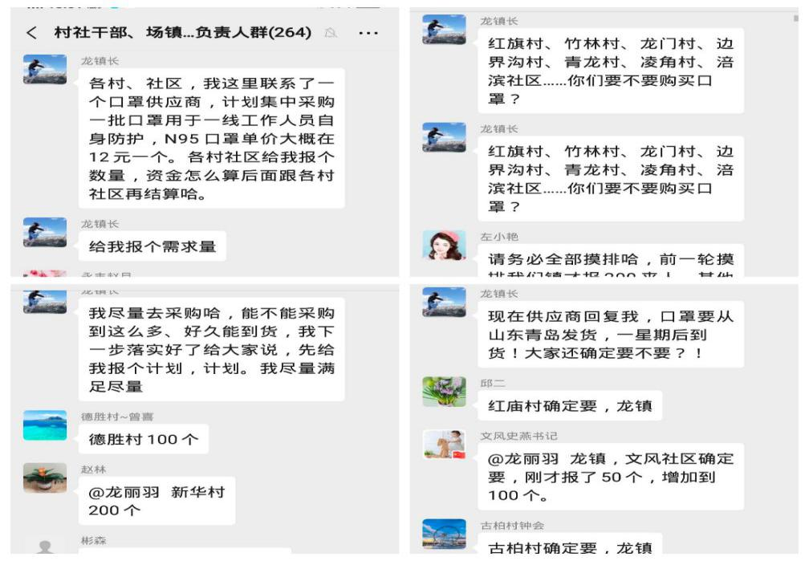
每一份暖心关爱都源自真挚的爱心
她有责任心、有耐心，更有爱心，当起了辖区重点人员的“后勤服务员”，时常通过电话、微信、视频交流给予患者鼓励与关心，给予隔离人员心理疏导；帮助隔离人员购买生活必需品，提供居家物质保障。
1月31日，是一个不平凡的日子。当天下午，龙丽羽同志接到电话说“陈女士一家四口大人因出现‘新冠’肺炎疫情症状已被医院收治，现在7岁的儿子在门诊等待……”话音刚落，她顾不得自己是孕妇、是易感染人群，戴着口罩就和太平镇卫生院院长立即前往903医院发热门诊。到医院后立即与发热门诊的专家、传染病医院的医生见面，询问家长情况、小孩身体状况，与患者电话沟通商量孩子的安置问题。经与医生、家属多次沟通后，考虑到孩子太小，又与家人密切接触，在征求了孩子母亲陈女士的意见后，让这名7岁小孩跟随父母一起到江油定点医院进行隔离观察。随之，她又相继赶往江油市疾控中心、太平镇政府开会商量下一步措施，孕妈妈的晚餐就是在会议室里泡了一盒方便面。但她都无暇顾及自己的身体状况，简单用餐后继续与党政班子成员一起战斗，直到对患者居住地落实好管控措施后，时间已经是凌晨1点了。
深夜回家后，身为母亲的她想到陈女士的孩子现在隔离病房，才7岁，没有父母、家人的陪伴，孩子会怎样，一定会害怕、会恐慌、会无助……这一夜她的心都揪着。早上天一亮，她就叫醒自己7岁的女儿说，现在有个和你一样年龄的小朋友正在医院和病毒做斗争，你能把自己的故事书、玩具给他分享一点吗，给他鼓鼓劲好吗。她女儿懂事的点点头，立即拿着袋子去收拾了自己最爱的书籍和玩具，然后，连故事书、玩具和她自己购买的牛奶零食一并委托江油定点医院的医生带去医院给陈女士的孩子。隔三差五还会打电话给陈女士、给定点医院，询问陈女士一家人身体状况怎么样，需不需要什么物资，顺带帮他们打打气、鼓鼓劲，让他们一家安心在医院接受治疗。
2月5日傍晚时分，龙丽羽加完班刚回到家便接到一居家隔离户的电话说家中突然停水了，全家没有水用，怎么办？她立即转身出门开车就往隔离户小区走，一心惦记着隔离户一家怎么用水怎么吃饭，却完全顾不得自己没吃饭，即刻赶到隔离户楼下拿了水卡就到自助服务机充值。在尝试了很多次后，发现应该是卡有问题不能使用了。于是她一边联系鸿飞公司协调解决，一边赶紧去超市给隔离户买桶装水和食物。待水和食物送至隔离户家中后，天已经黑定了，她才自己开车回家。
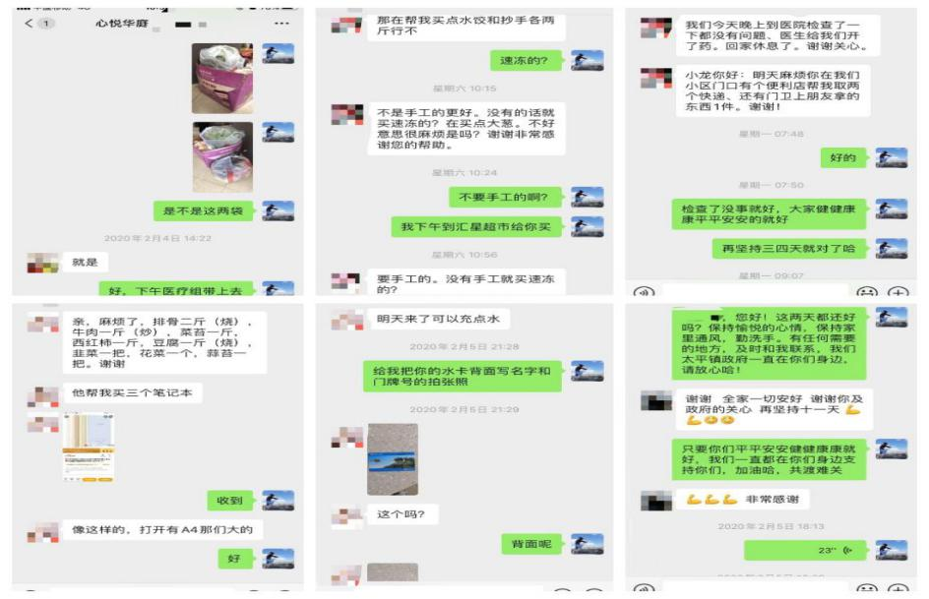
哪有什么岁月静好，只是有人在负重前行！龙丽羽同志只是这场没有硝烟的“疫情”抗战中的一个缩影，舍小家为大家，不惧辛劳、无私奉献、连续作战，以实际行动践行了共产党员的初心和使命。

